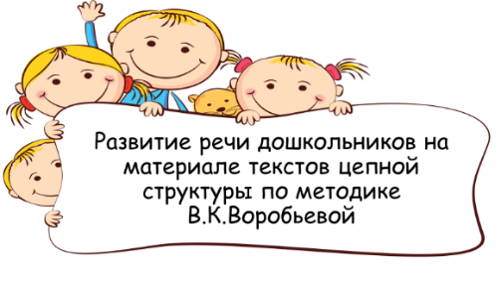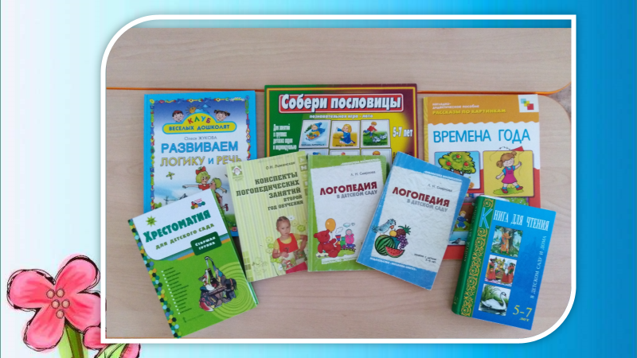

Специфика моей работы в группе детей с ОНР включает в себя организацию и проведение коррекционной деятельности с детьми по заданию логопеда.
Большое внимание мы уделяем совместному планированию воспитательно- образовательного процесса: обговариваем индивидуальные задания детям, определяем общие задачи на группу во время работы над отдельной темой, возможные проекты как продукт детской деятельности по теме, их презентацию. 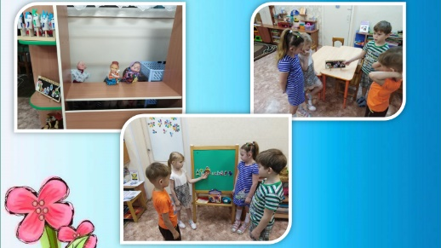
Работа проводится не только в специализированных видах деятельности, но и при организации совместной деятельности воспитателя и детей, самостоятельной деятельности детей , на занятиях узких специалистов: физкультурных, музыкальных, логопедических.
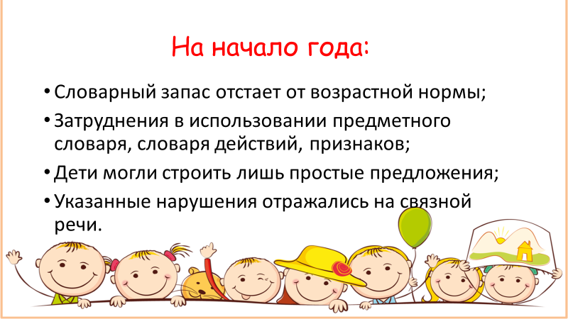
Анализ обследования на начало года показал:
- Словарный запас отстает от возрастной нормы;
- Наблюдались затруднения в использовании предметного словаря, словаря действий , признаков, в подборе синонимов, антонимов, родственных слов;
- Дети могли строить лишь простые предложения, включая фразы лишь с несколькими определениями, но в этих предложениях у детей отмечались нарушения согласования и управления, пропуски или замены сложных предлогов, изменение порядка слов;
- Указанные нарушения отражались на связной речи детей, рассказы были недостаточно полны, развернуты, последовательны, содержали фонетические и грамматические ошибки.
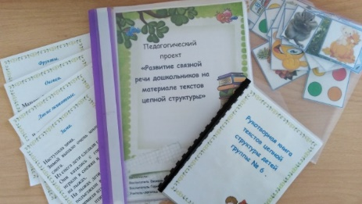
Для коррекции уровня речевого развития детей нами был разработан проект «Развитие связной речи дошкольников на материале текстов цепной структуры по методике Воробьевой В.К.»
Целью данного проекта является развитие монологические формы речи, стимулирование речевого творчества детей.
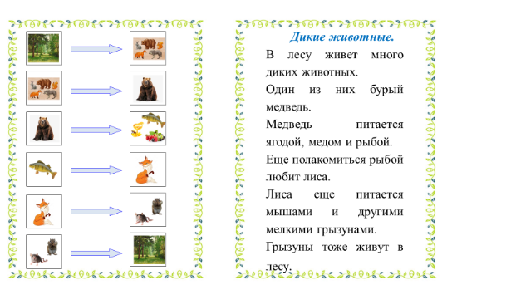В основе проекта лежит разработка адаптированных текстов цепной структуры и предметно-графических схем.
На первом этапе работы над проектом была изучена Методика Воробьёвой В. К. по развитию связной речи у детей. Были определены этапы объяснения детям структуры составления рассказов и предметно графических схем.
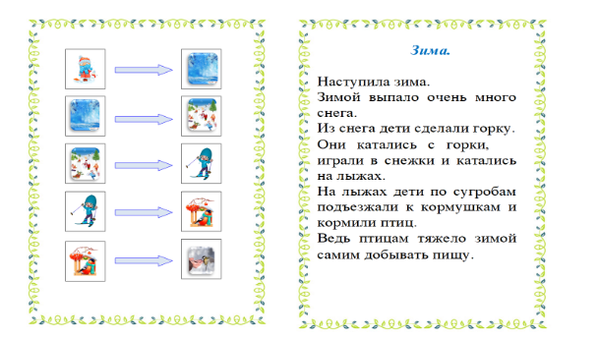
На следующем этапе была проведена предварительная работа по обогощению знаний детей по темам с помощью бесед, дидактических игр и упражнений .Далее происходило знакомство детей с предметно-графическим планом цепной структуры и обучение составлению рассказов цепной структуры по частично заданному плану. Для понимания учащимися такой структуры предлагается способ наглядной записи смысловой связи предложений в виде графической схемы

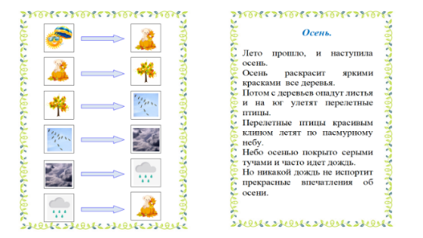
Применение таблицы позволяет реально показать детям принцип одинакового смыслового строения всех предложений рассказа: на первом месте – обозначение предмета, на втором действия, на третьем – снова обозначение, но уже нового предмета сообщения. В следующем предложении на первом месте используется предметное обозначение из предыдущего предложения, что даёт возможность продемонстрировать смысловое соединение предложений.
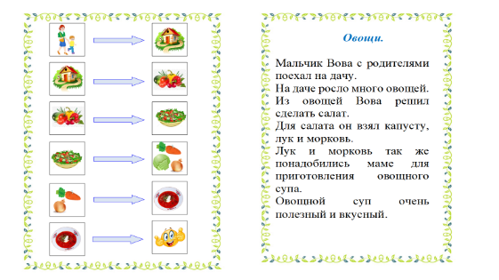
Нами были определены требования к структуре рассказов и схемам- моделям. Детям совместно с родителями было предложено составить рассказы цепной структуры по заданным темам, с чем они успешно справились
. 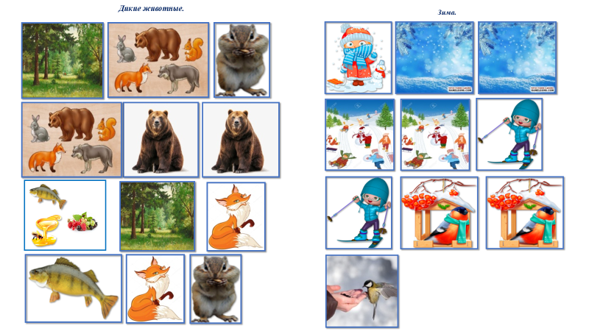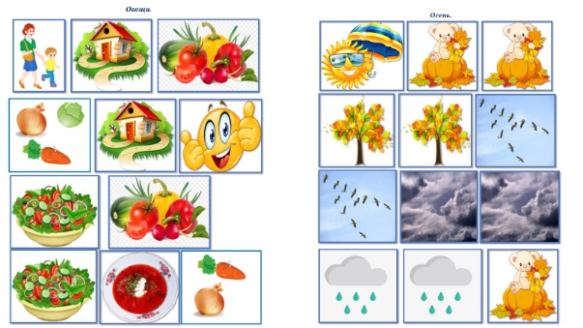
По составленным рассказам совместно с педагогами были придуманы схемы- модели и подобраны картинки для условных обозначений слов.
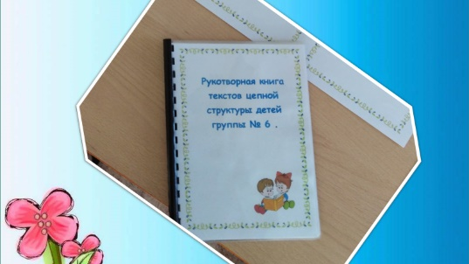
На итоговом этапе проекта детьми были представлены их рассказы и все желающие дети попробовали пересказать их рассказ по графическим схемам. В результате проделанной работы была создана рукотворная книга рассказов цепной структуры.
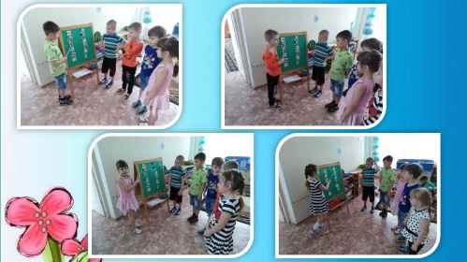
Предметно-графические схемы помогают детям лучше и быстрее запоминать услышанный рассказ и пересказывать его.
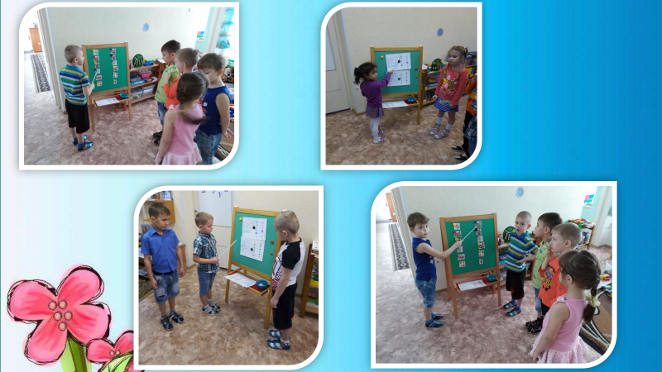
Дети с интересом рассматривают картинки к рассказу, называют, что на них нарисовано.
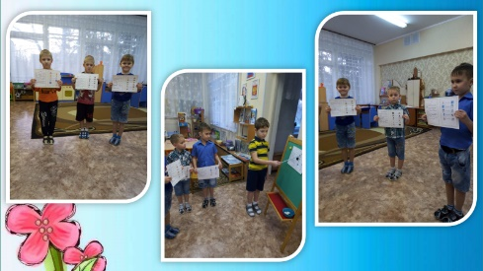
Затем слушают текст и по изображениям в одном ряду внутри рамочки повторяют отдельные предложения, соединяя их в связное повествование (рассказ).
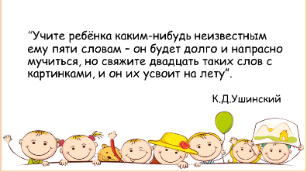В результате работы над проектом повысился уровень монологической речи детей, был вызван интерес к творческой речевой деятельности, повышен уровень коммуникативной компетенции детей.

Презентация проекта «Развитие связной речи дошкольников на материале текстов цепной структуры по методике Воробьевой В.К.»

Выполнила: воспитатель группы № 6 Евсеенко Анна Александровна

2019 год

